МИНИСТЕРСТВО НАУКИ И ВЫСШЕГО ОБРАЗОВАНИЯ РОССИЙСКОЙ ФЕДЕРАЦИИ

Федеральное государственное автономное образовательное   
учреждение высшего образования

**"Южно-Уральский государственный университет**

**(национальный исследовательский университет)"**

**Высшая школа электроники и компьютерных наук**

**Кафедра системного программирования**

**СВОДНЫЙ ОТЧЕТ**

о выполнении практического задания

по дисциплине

«Хранилища данных»

|  |  |
| --- | --- |
|  | Выполнил:  студент группы КЭ-303  Старостенок Д.В.  Проверил:  ст. преподаватель кафедры СП  Петрова Л.Н. |

Челябинск-2022

ОГЛАВЛЕНИЕ

1. РАЗРАБОТКА МОДЕЛИ ПРЕДМЕТНОЙ ОБЛАСТИ 3

2. РАЗРАБОТКА СХЕМЫ БАЗЫ ДАННЫХ И ОГРАНИЧЕНИЙ ЦЕЛОСТНОСТИ 3

3. ПРЕДСТАВЛЕНИЯ 7

4. ЗАПРОСЫ 22

5. ОПРЕДЕЛЕНИЕ ОГРАНИЧЕНИЙ БЕЗОПАСНОСТИ ДАННЫХ. РАЗРАБОТКА ТРИГГЕРОВ 47

# 1. Разработка модели предметной области

Разработана формальная модель предметной области для небольшой строительной фирмы, которая занимается ремонтом помещений, в виде ER диаграммы по нотации Чена (Рис. 1), созданная на сайте draw.io.

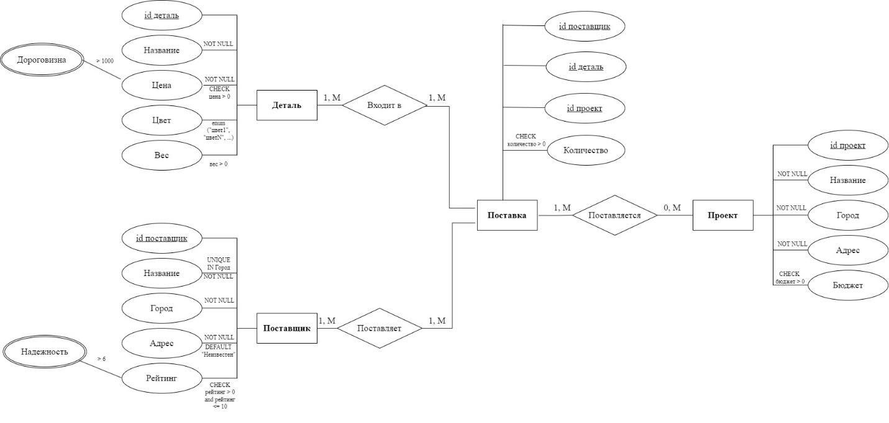

Рис. 1 – Созданная ER диаграмма

# 2. Разработка схемы базы данных и ограничений целостности

Были разработаны следующие запросы, для создания реляционной базы данных:

Запрос для создания собственного типа данных набора цветов:

CREATE TYPE COLORS_CUSTOM

AS ENUM ('белый', 'черный', 'красный', 'синий', 'серый', 'зеленый', 'желтый', 'оранжевый');

Создание таблицы “Детали”:

CREATE TABLE details(

id_detail INT PRIMARY KEY NOT NULL,

detail_name VARCHAR(120) NOT NULL,

detail_price INT NOT NULL CHECK (detail_price > 0),

detail_color colors_custom NOT NULL,

detail_weight INT NOT NULL CHECK (detail_weight > 0))



Рис. 2 – Созданная таблица детали

Создание таблицы “Города”:

CREATE TABLE cities(

id_city INT PRIMARY KEY NOT NULL,

city_name VARCHAR(120) NOT NULL)



Рис. 3 – Созданная таблица города

Создание таблицы “Поставщик”:

CREATE TABLE providers(

id_provider INT PRIMARY KEY NOT NULL,

provider_name VARCHAR(120) NOT NULL,

id_city INT NOT NULL,

provider_address VARCHAR(120) DEFAULT 'Неизвестен' NOT NULL,

provider_rating INT NOT NULL CHECK (provider_rating > 0 AND provider_rating <= 10),

FOREIGN KEY (id_city) REFERENCES cities(id_city) ON DELETE CASCADE ON UPDATE CASCADE,

CONSTRAINT Same_provider_name_in_city

UNIQUE (provider_name, id_city))



Рис. 4 – Созданная таблица поставщик

Создание таблицы “Проект”:

CREATE TABLE projects(

id_project INT PRIMARY KEY NOT NULL,

project_name VARCHAR(120) NOT NULL,

id_city INT NOT NULL,

address VARCHAR(120),

budget INT NOT NULL CHECK(budget>0),

FOREIGN KEY (id_city) REFERENCES cities(id_city) ON DELETE CASCADE ON UPDATE CASCADE)



Рис. 5 – Созданная таблица проект

Создание таблицы “Поставка”:

CREATE TABLE supplies(

id_provider INT NOT NULL,

id_detail INT NOT NULL,

id_project INT NOT NULL,

supplies_quantity INT NOT NULL CHECK(supplies_quantity>0),

PRIMARY KEY(id_provider, id_detail, id_project),

FOREIGN KEY (id_provider) REFERENCES providers(id_provider) ON DELETE CASCADE ON UPDATE CASCADE,

FOREIGN KEY (id_detail) REFERENCES details(id_detail) ON DELETE CASCADE ON UPDATE CASCADE,

FOREIGN KEY (id_project) REFERENCES projects(id_project) ON DELETE CASCADE ON UPDATE CASCADE)



Рис. 6 – Созданная таблица поставка

# 3. Представления

Задание 4. Разработка тестовой базы данных.

Разработайте тестовую базу данных таким образом, чтобы в каждой таблице содержалось не менее 20 записей с помощью команды INSERT и выгрузкой из csv файлов.

Вставка данных в таблицу “Города” с помощью команды INSERT:

INSERT INTO cities(city_name)

VALUES ('Челябинск');

Вставка данных в таблицу “Города” с помощью команды COPY:

COPY cities(city_name)

FROM 'C:\Users\Dmitriy\Desktop\PostgreQuery\csv files\cities.csv'

DELIMITER ','

CSV HEADER encoding 'UTF8';

Вставка данных в таблицу “Детали” с помощью команды INSERT:

INSERT INTO details(

detail_name, detail_price, detail_color, detail_weight)

VALUES ('Шуруп', 16, 'черный', 3);

Вставка данных в таблицу “Детали” с помощью команды COPY:

COPY details(detail_name, detail_price, detail_color, detail_weight)

FROM 'C:\Users\Dmitriy\Desktop\PostgreQuery\csv files\details.csv'

DELIMITER ';'

CSV HEADER encoding 'UTF8';

Вставка данных в таблицу “Проекты” с помощью команды INSERT:

INSERT INTO projects(

project_name, id_city, address, budget)

VALUES ('Стена', 3, 'Иванова 22', 12000);

Вставка данных в таблицу “Проекты” с помощью команды COPY:

COPY projects(project_name, id_city, address, budget)

FROM 'C:\Users\Dmitriy\Desktop\PostgreQuery\csv files\projects.csv'

DELIMITER ';'

CSV HEADER encoding 'UTF8';

Вставка данных в таблицу “Поставщики” с помощью команды INSERT:

INSERT INTO providers(

provider_name, id_city, provider_address, provider_rating)

VALUES ('Ремонт в дом', 3, 'Ленина 25', 7);

Вставка данных в таблицу “Поставщики” с помощью команды COPY:

COPY providers(provider_name, id_city, provider_address, provider_rating)

FROM 'C:\Users\Dmitriy\Desktop\PostgreQuery\csv files\providers.csv'

DELIMITER ';'

CSV HEADER encoding 'UTF8';

Вставка данных в таблицу “Поставки” с помощью команды INSERT:

INSERT INTO public.supplies(

id_provider, id_detail, id_project, supplies_quantity)

VALUES (1, 1, 1, 22);

Вставка данных в таблицу “Поставки” с помощью команды COPY:

COPY supplies(id_provider, id_detail, id_project, supplies_quantity)

FROM 'C:\Users\Dmitriy\Desktop\PostgreQuery\csv files\supplies.csv'

DELIMITER ';'

CSV HEADER encoding 'UTF8';

Задание 5. Разработка представлений с помощью VIEW для ролей “Экономист” и “Директор”.

Для роли Экономиста.

1. Экономист имеет право осуществлять выборку, добавление, обновление и удаление данных о поставщиках и поставках, а также выборку данных о деталях и проектах.

Выборка данных о поставщиках:

SELECT id_provider, provider_name, cities.city_name, provider_address, provider_rating

FROM providers

INNER JOIN cities ON cities.id_city = providers.id_city

Добавление данных о поставщиках:

INSERT INTO providers(

id_provider, provider_name, id_city, provider_address, provider_rating)

VALUES (?, ?, ?, ?, ?);

Обновление данных о поставщиках:

UPDATE public.providers

SET id_provider=?, provider_name=?, id_city=?, provider_address=?, provider_rating=?

WHERE <condition>;

Удаление данных о поставщиках:

DELETE FROM public.providers

WHERE <condition>;

Выборка данных о поставках:

SELECT providers.provider_name, details.detail_name, projects.project_name, supplies.supplies_quantity

FROM supplies

INNER JOIN providers ON providers.id_provider = supplies.id_provider

INNER JOIN details ON details.id_detail = supplies.id_detail

INNER JOIN projects ON projects.id_project = supplies.id_project

Добавление данных о поставках:

INSERT INTO public.supplies(

id_provider, id_detail, id_project, supplies_quantity)

VALUES (?, ?, ?, ?);

Обновление данных о поставках:

UPDATE public.supplies

SET id_provider=?, id_detail=?, id_project=?, supplies_quantity=?

WHERE <condition>;

Удаление данных о поставках:

DELETE FROM public.supplies

WHERE <condition>;

Выборка данных о деталях:

SELECT * FROM details

Выборка данных о проектах:

SELECT id_project, project_name, cities.city_name, address, budget

FROM projects

INNER JOIN cities ON cities.id_city = projects.id_city

1. При выборке данных Поставщик для Экономиста должен быть представлен следующими атрибутами: название, город, адрес, рейтинг, признак «ненадежный» или «надежный» (символьная строка). Данные должны быть отсортированы следующим образом: по городу, названию, убыванию рейтинга.

CREATE VIEW data_from_provider_economist AS

SELECT

provider_name AS Название,

cities.city_name AS Город,

provider_address AS Адрес,

provider_rating AS Рейтинг,

CASE

WHEN provider_rating>=6

THEN 'Надежный'

WHEN provider_rating<6

THEN 'Ненадежный'

END Надежность

FROM providers

INNER JOIN cities ON cities.id_city = providers.id_city

ORDER BY cities.city_name ASC, providers.provider_name ASC, providers.provider_rating DESC

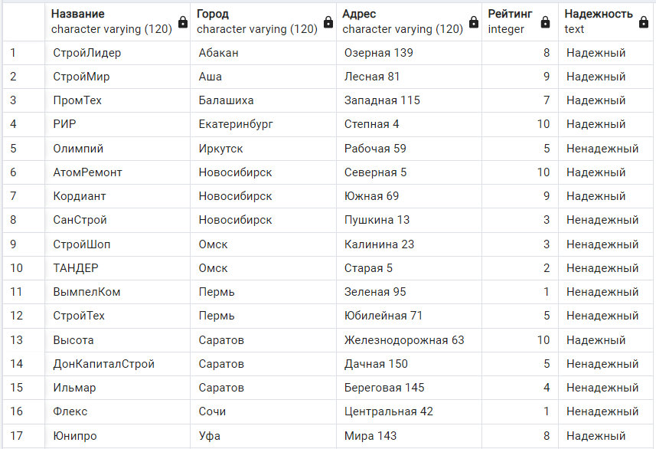

Рис. 7 – Представление поставщиков для экономиста

1. Деталь для Экономиста должна быть представлена следующими атрибутами: название, цена в тыс.руб., цвет, вес в килограммах, признак «дешевая» или «дорогая» (символьная строка). Данные должны быть отсортированы следующим образом: по убыванию цены, названию, цвету, возрастанию веса.

CREATE VIEW data_from_details_economist AS

SELECT

detail_name AS Название,

detail_price AS Цена,

detail_color AS Цвет,

detail_weight/1000::float4 AS "Вес, кг",

CASE

WHEN detail_price>=1000

THEN 'Дорогая'

WHEN detail_price<1000

THEN 'Дешевая'

END Дороговизна

FROM details

ORDER BY detail_price DESC, detail_name ASC, detail_color ASC, detail_weight ASC

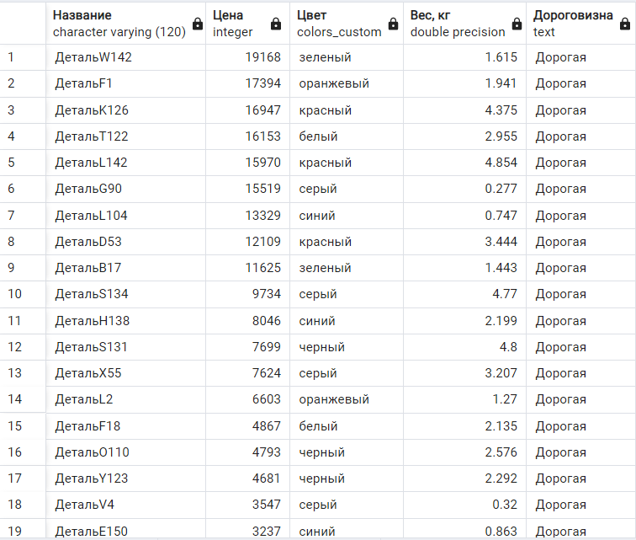

Рис. 8 – Представление деталей для экономиста

1. При выборке данных Проект для Экономиста должен быть представлен следующими атрибутами: название, город, адрес, бюджет. Данные должны быть отсортированы следующим образом: по городу, названию, убыванию бюджета.

CREATE VIEW data_from_projects_economist AS

SELECT

project_name AS Название,

cities.city_name AS Город,

address AS Адрес,

budget AS Бюджет

FROM projects

INNER JOIN cities ON cities.id_city = projects.id_project

ORDER BY cities.city_name ASC, projects.project_name ASC, projects.budget DESC

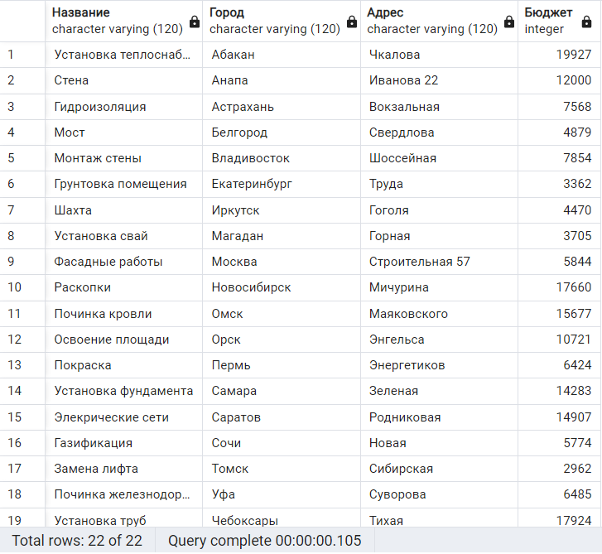

Рис. 9 – Представление проектов для экономиста

1. При выборке данных Поставка для Экономиста должна быть представлена следующими атрибутами: название детали, город детали, цвет детали, признак детали «дешевая» или «дорогая» (символьная строка), название поставщика, город поставщика, признак поставщика «ненадежный» или «надежный» (символьная строка), количество деталей, вес поставки в килограммах, стоимость поставки в тыс.руб. Данные должны быть отсортированы следующим образом: названию детали, названию поставщика, по убыванию стоимости, по убыванию веса.

CREATE VIEW data_from_supplies_economist AS

SELECT

details.detail_name AS "Название детали",

details.detail_color AS "Цвет детали",

CASE

WHEN details.detail_price>=1000

THEN 'Дорогая'

WHEN details.detail_price<1000

THEN 'Дешевая'

END Дороговизна_детали,

providers.provider_name AS "Название поставщика",

cities.city_name AS "Город поставщика",

CASE

WHEN providers.provider_rating>=6

THEN 'Надежный'

WHEN providers.provider_rating<6

THEN 'Ненадежный'

END Надежность_провайдера,

supplies.supplies_quantity AS "Количество деталей",

(details.detail_weight * supplies.supplies_quantity)/1000::float4 AS "Вес поставки, кг",

(details.detail_price * supplies.supplies_quantity) AS "Стоимость поставки"

FROM supplies

INNER JOIN providers ON providers.id_provider = supplies.id_provider

INNER JOIN details ON details.id_detail = supplies.id_detail

INNER JOIN projects ON projects.id_project = supplies.id_project

INNER JOIN cities ON cities.id_city = providers.id_city

ORDER BY details.detail_name,

providers.provider_name,

(details.detail_price * supplies.supplies_quantity) DESC,

details.detail_weight DESC

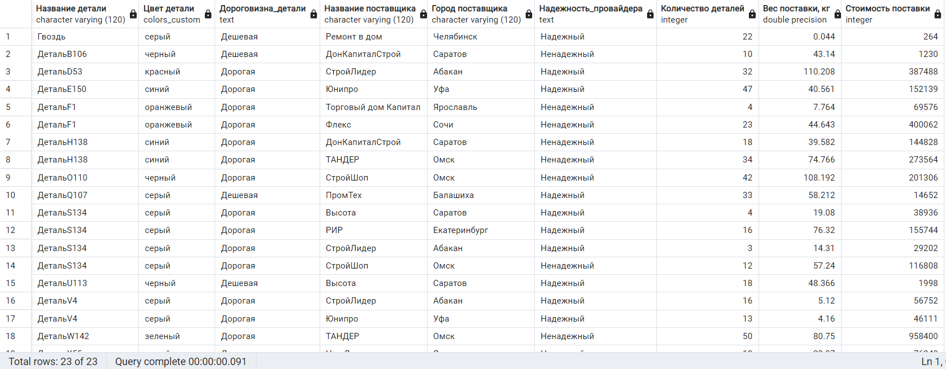

Рис. 10 – Представление поставок для экономиста

Для роли Директора

1. Директор имеет право осуществлять выборку, добавление, обновление и удаление данных о поставщиках, деталях и проектах, а также выборку и удаление данных о поставках.

Выборка данных о поставщиках:

SELECT id_provider, provider_name, cities.city_name, provider_address, provider_rating

FROM providers

INNER JOIN cities ON cities.id_city = providers.id_city

Добавление данных о поставщиках:

INSERT INTO providers(

id_provider, provider_name, id_city, provider_address, provider_rating)

VALUES (?, ?, ?, ?, ?);

Обновление данных о поставщиках:

UPDATE public.providers

SET id_provider=?, provider_name=?, id_city=?, provider_address=?, provider_rating=?

WHERE <condition>;

Удаление данных о поставщиках:

DELETE FROM public.providers

WHERE <condition>;

Выборка данных о деталях:

SELECT * FROM details

Добавление данных о деталях:

INSERT INTO public.details(

id_detail, detail_name, detail_price, detail_color, detail_weight)

VALUES (?, ?, ?, ?, ?);

Обновление данных о деталях:

UPDATE public.details

SET id_detail=?, detail_name=?, detail_price=?, detail_color=?, detail_weight=?

WHERE <condition>;

Удаление данных о деталях:

DELETE FROM public.details

WHERE <condition>;

Выборка данных о проектах:

SELECT id_project, project_name, cities.city_name, address, budget

FROM projects

INNER JOIN cities ON cities.id_city = projects.id_city

Добавление данных о проектах:

INSERT INTO public.projects(

id_project, project_name, id_city, address, budget)

VALUES (?, ?, ?, ?, ?);

Обновление данных о проектах:

UPDATE public.projects

SET id_project=?, project_name=?, id_city=?, address=?, budget=?

WHERE <condition>;

Удаление данных о проектах:

DELETE FROM public.projects

WHERE <condition>;

Выборка данных о поставках:

SELECT providers.provider_name, details.detail_name, projects.project_name, supplies.supplies_quantity

FROM supplies

INNER JOIN providers ON providers.id_provider = supplies.id_provider

INNER JOIN details ON details.id_detail = supplies.id_detail

INNER JOIN projects ON projects.id_project = supplies.id_project

Удаление данных о поставках:

DELETE FROM public.supplies

WHERE <condition>;

1. При выборке данных Поставщик для Директора должен быть представлен следующими атрибутами: название, город, признак «ненадежный» или «надежный» (символьная строка). Данные должны быть отсортированы следующим образом: по признаку, городу, названию.

CREATE VIEW data_from_provider_director AS

SELECT

provider_name AS Название,

cities.city_name AS Город,

CASE

WHEN providers.provider_rating>=6

THEN 'Надежный'

WHEN providers.provider_rating<6

THEN 'Ненадежный'

END Надежность_провайдера

FROM providers

INNER JOIN cities ON cities.id_city = providers.id_city

ORDER BY providers.provider_rating, cities.city_name, providers.provider_name

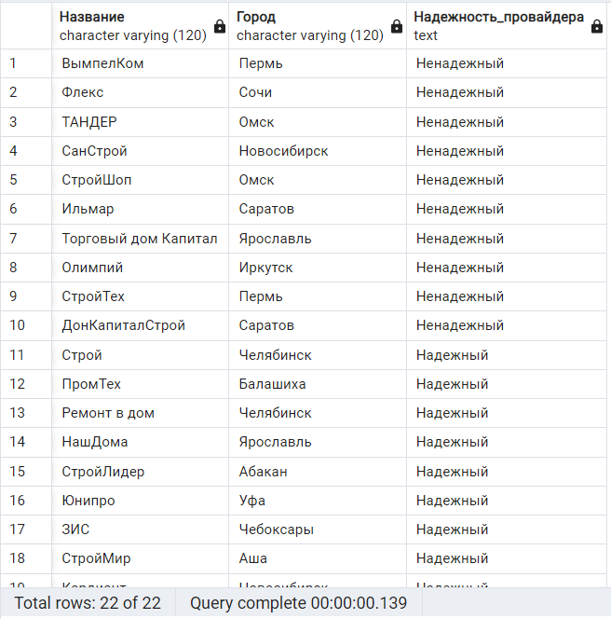

Рис. 11 – Представление поставщиков для директора

1. При выборке данных Деталь для Директора должна быть представлена следующими атрибутами: название, цена в тыс.руб., цвет, признак «дешевая» или «дорогая» (символьная строка). Данные должны быть отсортированы следующим образом: по убыванию цены, названию.

CREATE VIEW data_from_details_director AS

SELECT

detail_name AS Название,

detail_price AS Цена,

detail_color AS Цвет,

CASE

WHEN details.detail_price>=1000

THEN 'Дорогая'

WHEN details.detail_price<1000

THEN 'Дешевая'

END Дороговизна_детали

FROM details

ORDER BY detail_price DESC, detail_name

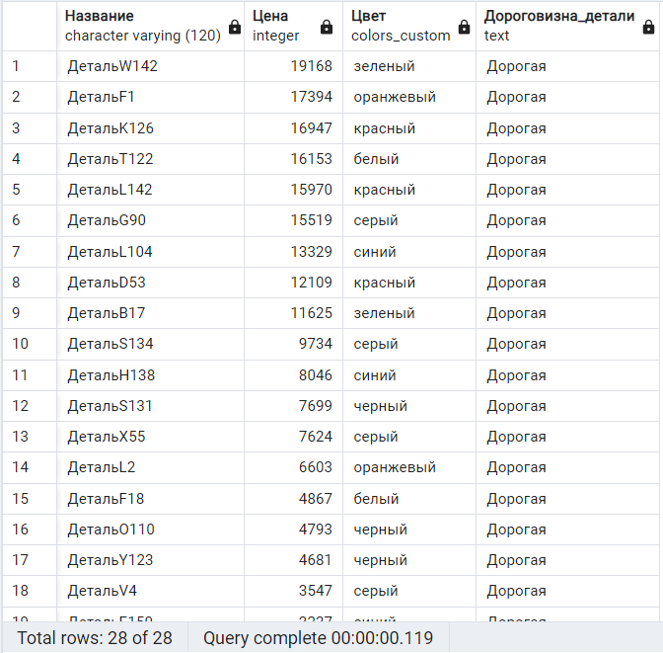

Рис. 12 – Представление деталей для директора

1. При выборке данных Проект для Директора должен быть представлен следующими атрибутами: название, город, бюджет. Данные должны быть отсортированы следующим образом: по убыванию бюджета, городу, названию.

CREATE VIEW data_from_projects_director AS

SELECT

project_name AS Название,

cities.city_name AS Город,

budget AS Бюджет

FROM projects

INNER JOIN cities ON cities.id_city = projects.id_city

ORDER BY budget DESC, cities.city_name, project_name

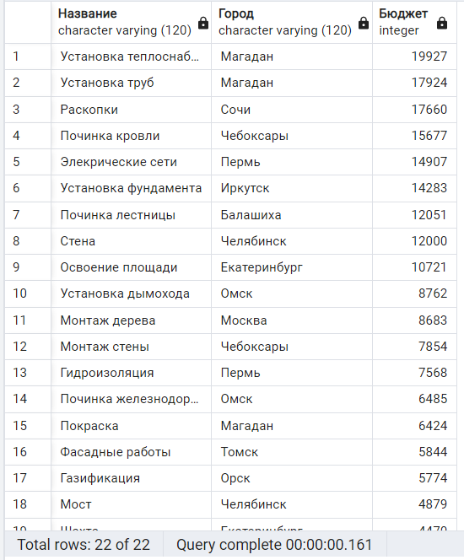

Рис. 13 – Представление проектов для директора

1. При выборке данных Поставка для Директора должна быть представлена следующими атрибутами: название детали, город детали, цвет детали, признак детали «дешевая» или «дорогая» (символьная строка), название поставщика, город поставщика, признак поставщика «ненадежный» или «надежный» (символьная строка), количество деталей, вес поставки в килограммах, стоимость поставки в тыс.руб. Данные должны быть отсортированы следующим образом: по признаку детали, городу детали, признаку поставщика, городу поставщика, названию детали, названию поставщика, по убыванию стоимости, по убыванию веса.

CREATE VIEW data_from_supplies_director AS

SELECT

details.detail_name AS "Название детали",

details.detail_color AS "Цвет детали",

CASE

WHEN details.detail_price>=1000

THEN 'Дорогая'

WHEN details.detail_price<1000

THEN 'Дешевая'

END Дороговизна_детали,

providers.provider_name AS "Название_поставщика",

cities.city_name AS "Город поставщика",

CASE

WHEN providers.provider_rating>=6

THEN 'Надежный'

WHEN providers.provider_rating<6

THEN 'Ненадежный'

END Надежность_поставщика,

supplies.supplies_quantity AS "Количество деталей",

(supplies.supplies_quantity * details.detail_weight)/1000::float4 AS "Вес поставки, кг",

(supplies.supplies_quantity * details.detail_price) AS "Цена поставки"

FROM supplies

INNER JOIN providers ON providers.id_provider = supplies.id_provider

INNER JOIN details ON details.id_detail = supplies.id_detail

INNER JOIN projects ON projects.id_project = supplies.id_project

INNER JOIN cities ON cities.id_city = providers.id_city

ORDER BY

providers.provider_rating,

cities.city_name,

details.detail_name,

(supplies.supplies_quantity * details.detail_price) DESC,

(supplies.supplies_quantity * details.detail_weight) DESC

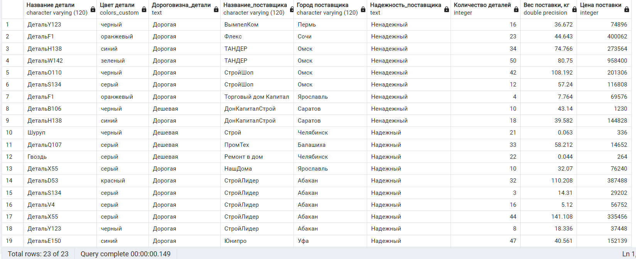

Рис. 14 – Представление поставок для директора

# 4. Запросы

Задание 6. Разработка запросов. Разработать запросы к базе данных. Для написания запросов используется команда SELECT.

Экономист должен подготавливать следующие наборы отчетов:

1. Список всех, надежных, ненадежных поставщиков.

Список всех поставщиков:

SELECT id_provider, provider_name, id_city, provider_address, provider_rating

FROM providers;

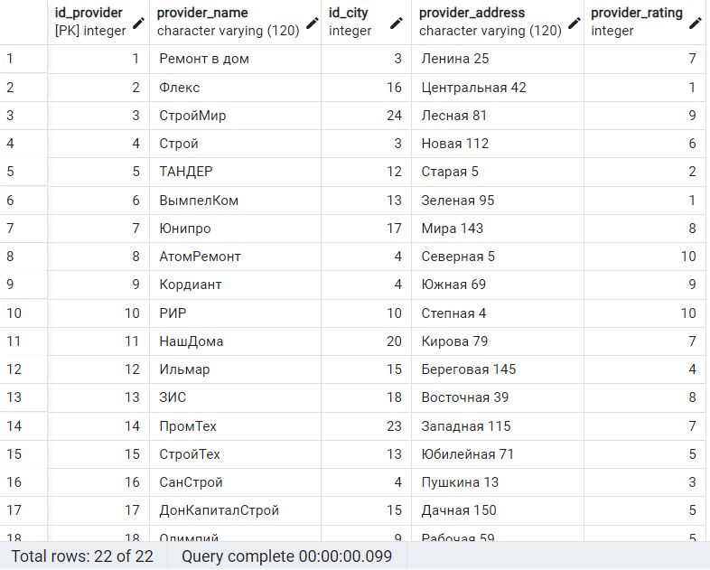

Рис. 15 – Выборка всех поставщиков

Надежные поставщики:

SELECT

provider_name AS "Имя поставщика",

CASE

WHEN providers.provider_rating>=6

THEN 'Надежный'

END Надежность_поставщика

FROM providers

WHERE providers.provider_rating>=6

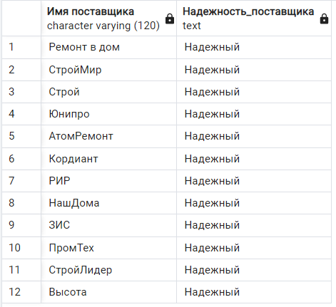

Рис. 16 – Выборка надежных поставщиков

Ненадежные поставщики:

SELECT

provider_name AS "Имя поставщика",

CASE

WHEN providers.provider_rating<6

THEN 'Ненадежный'

END Надежность_поставщика

FROM providers

WHERE providers.provider_rating<6

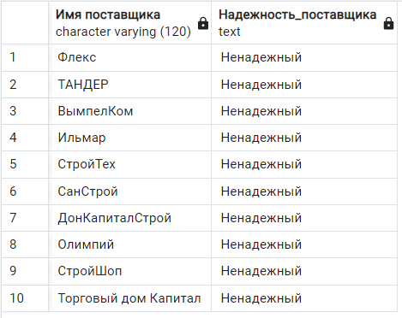

Рис. 17 – Выборка ненадежных поставщиков

1. Список всех, дорогих, дешевых деталей.

Все детали:

SELECT id_detail, detail_name, detail_price, detail_color, detail_weight

FROM details;

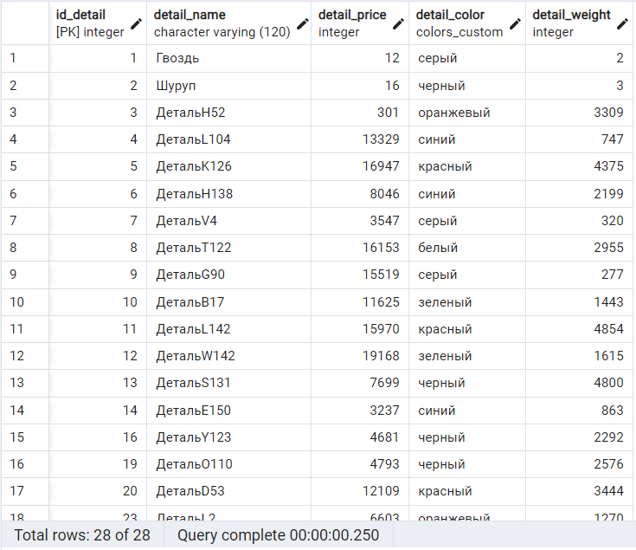

Рис. 18 – Выборка всех деталей

Дорогие детали:

SELECT

detail_name AS "Название детали",

CASE

WHEN details.detail_price>=1000

THEN 'Дорогая'

END Дороговизна_детали

FROM details

WHERE details.detail_price>=1000

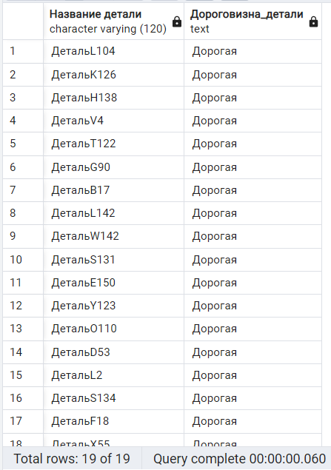

Рис. 19 – Выборка дорогих деталей

Дешевые детали:

SELECT

detail_name AS "Название детали",

CASE

WHEN details.detail_price<1000

THEN 'Дешевая'

END Дороговизна_детали

FROM details

WHERE details.detail_price<1000

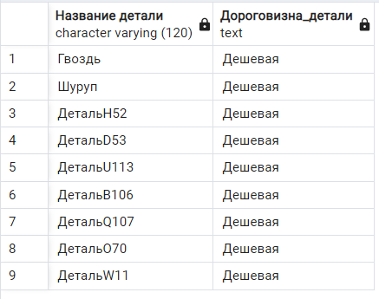

Рис. 20 – Выборка дешевых деталей

1. Список всех проектов, проектов из заданного города, проектов с бюджетом в заданном диапазоне.

Все проекты:

SELECT project_name AS "Название проекта", cities.city_name AS "Город", address AS "Адрес", budget AS "Бюджет"

FROM projects

INNER JOIN cities ON cities.id_city = projects.id_city

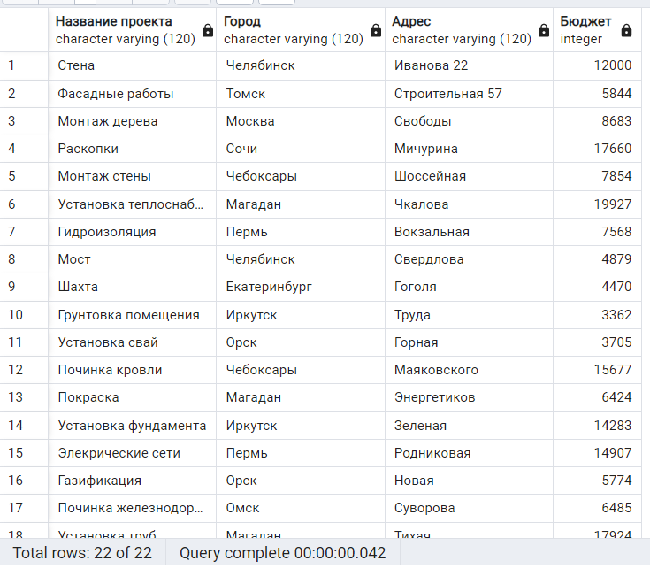

Рис. 21 – Выборка всех проектов

Проекты из заданного города:

SELECT project_name AS "Название проекта", cities.city_name AS "Город", address AS "Адрес", budget AS "Бюджет"

FROM projects

INNER JOIN cities ON cities.id_city = projects.id_city

WHERE cities.city_name = 'Москва'

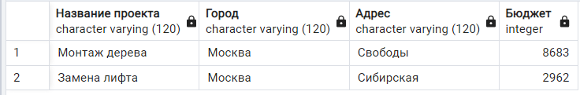

Рис. 22 – Выборка из заданного города

Проекты с бюджетом из диапазона:

SELECT project_name AS "Название проекта", cities.city_name AS "Город", address AS "Адрес", budget AS "Бюджет"

FROM projects

INNER JOIN cities ON cities.id_city = projects.id_city

WHERE budget BETWEEN 10 AND 10000

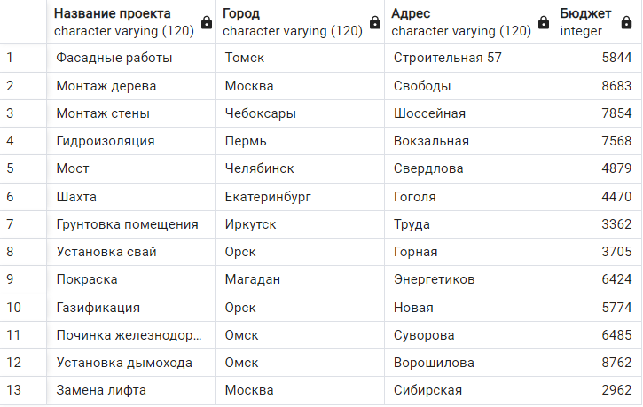

Рис. 23 – Выборка из заданного диапазона бюджета

1. Список всех поставок, поставок дорогих и дешевых деталей, поставок от надежных и ненадежных поставщиков, поставок со стоимостью из заданного диапазона.

Все поставки:

SELECT providers.provider_name AS "Имя поставщика", details.detail_name AS "Название детали", projects.project_name AS "Имя проекта", supplies.supplies_quantity AS "Размер поставки"

FROM supplies

INNER JOIN providers ON providers.id_provider = supplies.id_provider

INNER JOIN details ON details.id_detail = supplies.id_detail

INNER JOIN projects ON projects.id_project = supplies.id_project

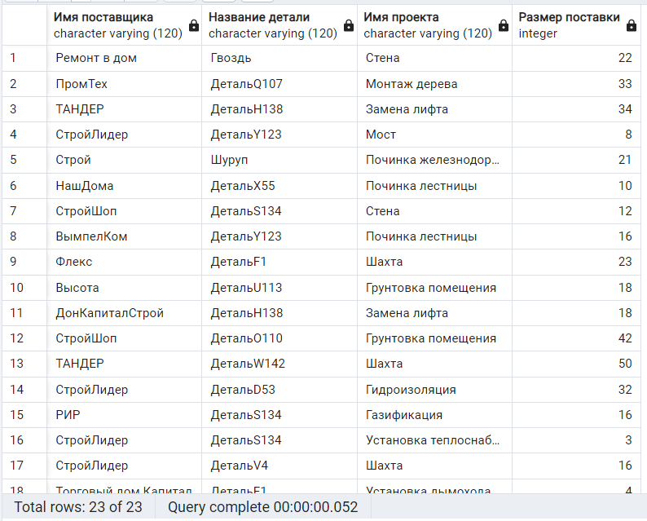

Рис. – Выборка всех поставок

Поставки дорогих деталей:

SELECT

providers.provider_name AS "Имя поставщика",

details.detail_name AS "Название детали",

projects.project_name AS "Имя проекта",

supplies.supplies_quantity AS "Размер поставки",

CASE

WHEN details.detail_price>=1000

THEN 'Дорогая'

END Дороговизна_детали

FROM supplies

INNER JOIN providers ON providers.id_provider = supplies.id_provider

INNER JOIN details ON details.id_detail = supplies.id_detail

INNER JOIN projects ON projects.id_project = supplies.id_project

WHERE details.detail_price>=1000

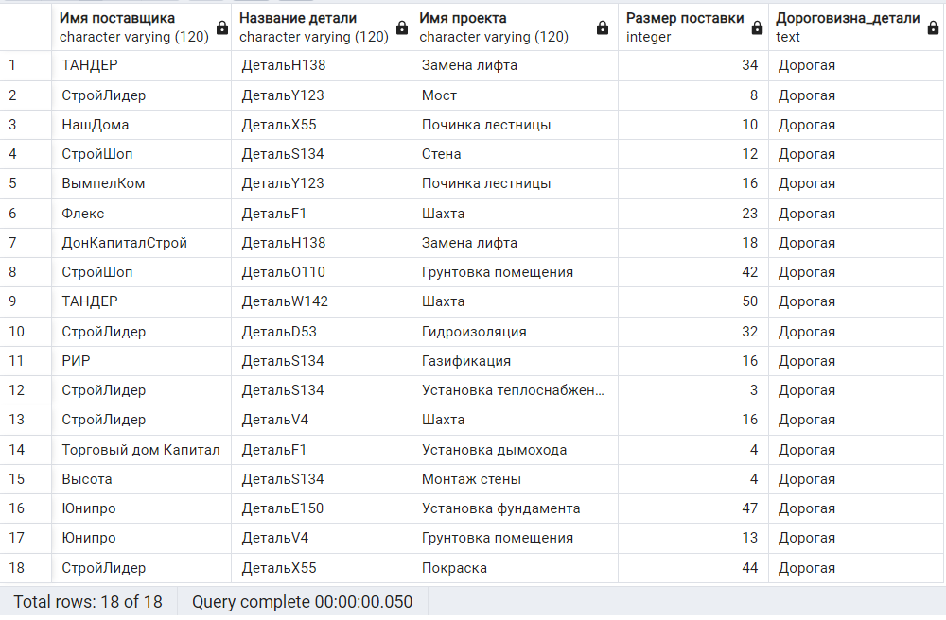

Рис. 25 – Выборка поставок дорогих деталей

Поставки дешевых деталей:

SELECT

providers.provider_name AS "Имя поставщика",

details.detail_name AS "Название детали",

projects.project_name AS "Имя проекта",

supplies.supplies_quantity AS "Размер поставки",

CASE

WHEN details.detail_price<1000

THEN 'Дешевая'

END Дороговизна_детали

FROM supplies

INNER JOIN providers ON providers.id_provider = supplies.id_provider

INNER JOIN details ON details.id_detail = supplies.id_detail

INNER JOIN projects ON projects.id_project = supplies.id_project

WHERE details.detail_price<1000

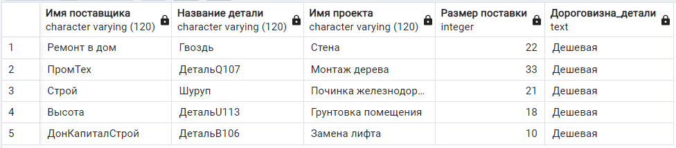

Рис. 26 – Выборка поставок дешевых деталей

Поставки надежных поставщиков:

SELECT

providers.provider_name AS "Имя поставщика",

details.detail_name AS "Название детали",

projects.project_name AS "Имя проекта",

supplies.supplies_quantity AS "Размер поставки",

CASE

WHEN provider_rating>=6

THEN 'Надежный'

END Надежность

FROM supplies

INNER JOIN providers ON providers.id_provider = supplies.id_provider

INNER JOIN details ON details.id_detail = supplies.id_detail

INNER JOIN projects ON projects.id_project = supplies.id_project

WHERE provider_rating>=6

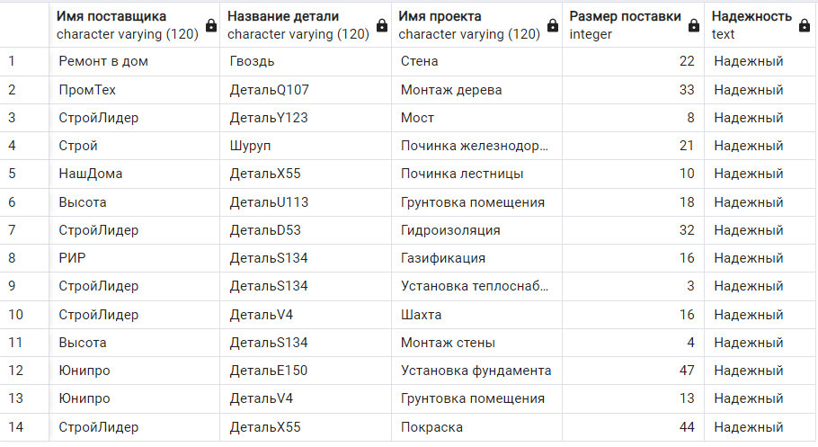

Рис. 27 – Выборка надежных поставщиков

Поставки ненадежных поставщиков:

SELECT

providers.provider_name AS "Имя поставщика",

details.detail_name AS "Название детали",

projects.project_name AS "Имя проекта",

supplies.supplies_quantity AS "Размер поставки",

CASE

WHEN provider_rating<6

THEN 'Ненадежный'

END Надежность

FROM supplies

INNER JOIN providers ON providers.id_provider = supplies.id_provider

INNER JOIN details ON details.id_detail = supplies.id_detail

INNER JOIN projects ON projects.id_project = supplies.id_project

WHERE provider_rating<6

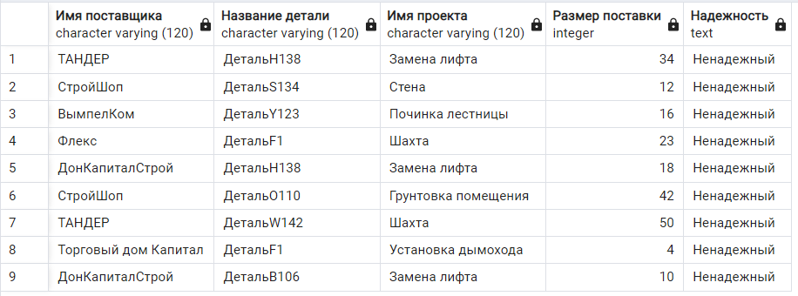

Рис. 28 – Выборка ненадежных поставщиков

Поставки из заданного диапазона:

SELECT

providers.provider_name AS "Имя поставщика",

details.detail_name AS "Название детали",

projects.project_name AS "Имя проекта",

supplies.supplies_quantity AS "Размер поставки",

(supplies.supplies_quantity * details.detail_price) AS "Стоимость поставки"

FROM supplies

INNER JOIN providers ON providers.id_provider = supplies.id_provider

INNER JOIN details ON details.id_detail = supplies.id_detail

INNER JOIN projects ON projects.id_project = supplies.id_project

WHERE (supplies.supplies_quantity * details.detail_price) BETWEEN 10 AND 10000

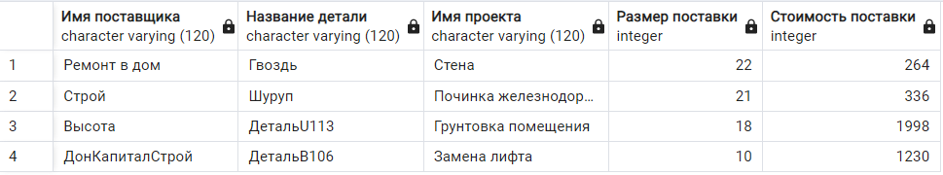

Рис. 29 – Выборка из поставок из заданного диапазона

Директор должен подготавливать следующие наборы отчетов:

1. Список всех поставщиков, список поставщиков с рейтингом не ниже/не выше среднего, список поставщиков с максимальным/минимальным рейтингом – с указанием у каждого поставщика общей суммы, сделанной им поставок (непременное условие для всех списков).

Список всех поставщиков:

SELECT

provider_name AS "Имя поставщика",

cities.city_name AS "Город",

provider_address AS "Адрес",

provider_rating AS "Рейтинг",

SUM(supplies.supplies_quantity * details.detail_price) AS "Общая сумма поставок"

FROM providers

INNER JOIN cities ON cities.id_city = providers.id_city

INNER JOIN supplies ON supplies.id_provider = providers.id_provider

INNER JOIN details ON details.id_detail = supplies.id_detail

GROUP BY provider_name, cities.city_name, provider_address, provider_rating

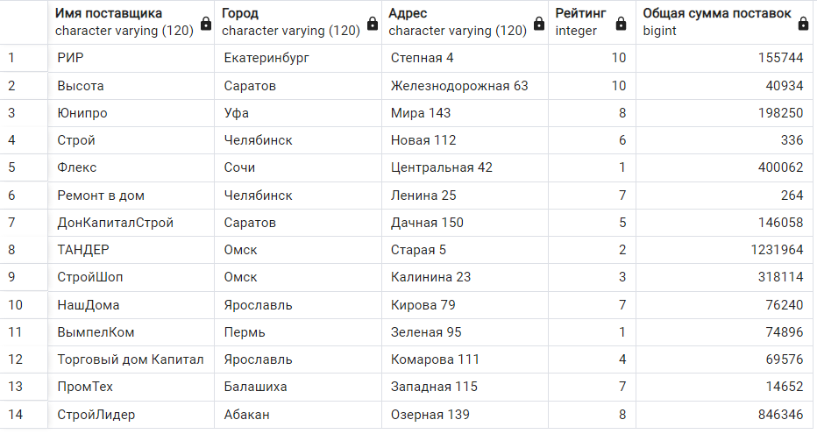

Рис. 30 – Выборка всех поставщиков

Список поставщиков с рейтингом выше среднего:

SELECT

provider_name AS "Имя поставщика",

CASE

WHEN providers.provider_rating>=6

THEN 'Надежный'

WHEN providers.provider_rating<6

THEN 'Ненадежный'

END Надежность_поставщика,

SUM(supplies.supplies_quantity * details.detail_price) AS "Общая сумма поставок"

FROM providers

INNER JOIN supplies ON supplies.id_provider = providers.id_provider

INNER JOIN details ON details.id_detail = supplies.id_detail

GROUP BY provider_name, providers.provider_rating

HAVING (providers.provider_rating > (SELECT AVG(providers.provider_rating) FROM providers))

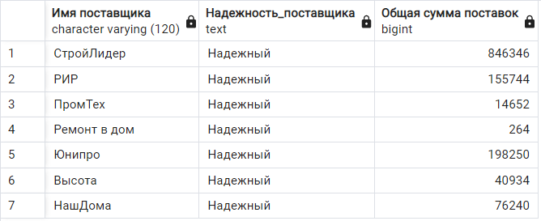

Рис. 31 – Выборка поставщиков с рейтингом выше среднего

Список поставщиков с рейтингом ниже среднего:

SELECT

provider_name AS "Имя поставщика",

CASE

WHEN providers.provider_rating>=6

THEN 'Надежный'

WHEN providers.provider_rating<6

THEN 'Ненадежный'

END Надежность_поставщика,

SUM(supplies.supplies_quantity * details.detail_price) AS "Общая сумма поставок"

FROM providers

INNER JOIN supplies ON supplies.id_provider = providers.id_provider

INNER JOIN details ON details.id_detail = supplies.id_detail

GROUP BY provider_name, providers.provider_rating

HAVING (providers.provider_rating < (SELECT AVG(providers.provider_rating) FROM providers))

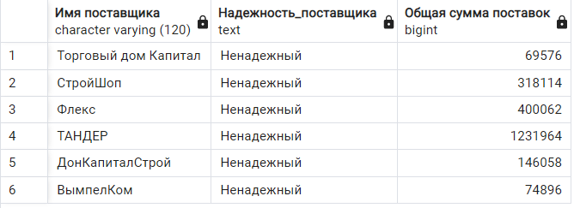

Рис. 32 – Выборка поставщиков с рейтингом ниже среднего

Список поставщиков с максимальным рейтингом:

SELECT

provider_name AS "Имя поставщика",

provider_rating AS "Рейтинг",

SUM(supplies.supplies_quantity * details.detail_price) AS "Общая сумма поставок"

FROM providers

INNER JOIN cities ON cities.id_city = providers.id_city

INNER JOIN supplies ON supplies.id_provider = providers.id_provider

INNER JOIN details ON details.id_detail = supplies.id_detail

GROUP BY provider_name, cities.city_name, provider_address, provider_rating

HAVING provider_rating = (SELECT MAX(provider_rating) FROM providers)

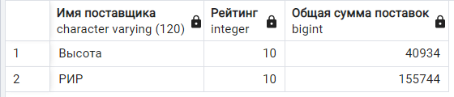

Рис. 33 – Выборка поставщиков с максимальным рейтингом

Список поставщиков с минимальным рейтингом:

SELECT

provider_name AS "Имя поставщика",

provider_rating AS "Рейтинг",

SUM(supplies.supplies_quantity * details.detail_price) AS "Общая сумма поставок"

FROM providers

INNER JOIN cities ON cities.id_city = providers.id_city

INNER JOIN supplies ON supplies.id_provider = providers.id_provider

INNER JOIN details ON details.id_detail = supplies.id_detail

GROUP BY provider_name, cities.city_name, provider_address, provider_rating

HAVING provider_rating = (SELECT MIN(provider_rating) FROM providers)

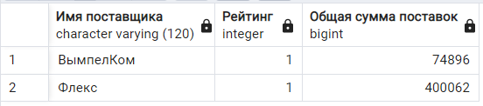

Рис. 34 – Выборка поставщиков с минимальным рейтингом

1. Список всех деталей, список деталей с ценой не ниже/не выше средней, список деталей максимальной/минимальной ценой – с указанием у каждой детали общей суммы ее поставок (непременное условие для всех списков).

Список всех деталей:

SELECT

detail_name AS "Имя детали",

detail_price AS "Цена",

detail_color AS "Цвет",

detail_weight AS "Вес",

SUM(supplies.supplies_quantity * details.detail_price) AS "Общая сумма поставок"

FROM details

INNER JOIN supplies ON supplies.id_detail = details.id_detail

GROUP BY detail_name, detail_price, detail_color, detail_weight

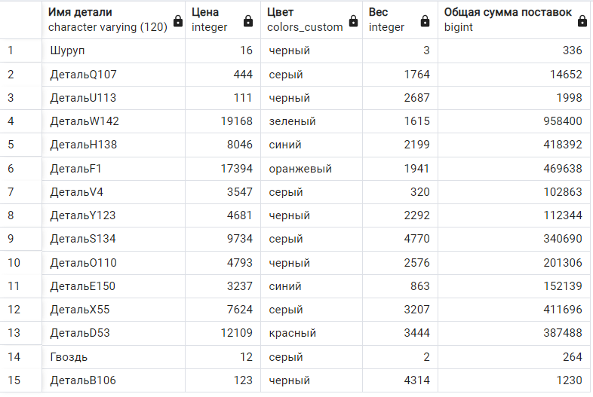

Рис. 35 ­­­­– Выборка всех деталей

Список деталей с ценой выше средней:

SELECT

detail_name AS "Имя детали",

detail_price AS "Цена",

SUM(supplies.supplies_quantity * details.detail_price) AS "Общая сумма поставок"

FROM details

INNER JOIN supplies ON supplies.id_detail = details.id_detail

INNER JOIN details ON details.id_detail = supplies.id_detail

GROUP BY detail_name, detail_price

HAVING (details.detail_price > (SELECT AVG(details.detail_price) FROM details))

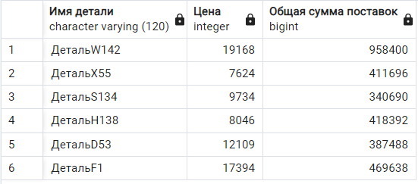

Рис. 36 – Выборка деталей с ценой выше средней

Список деталей с ценой ниже средней:

SELECT

detail_name AS "Имя детали",

detail_price AS "Цена",

SUM(supplies.supplies_quantity * details.detail_price) AS "Общая сумма поставок"

FROM details

INNER JOIN supplies ON supplies.id_detail = details.id_detail

INNER JOIN details ON details.id_detail = supplies.id_detail

GROUP BY detail_name, detail_price

HAVING (details.detail_price < (SELECT AVG(details.detail_price) FROM details))

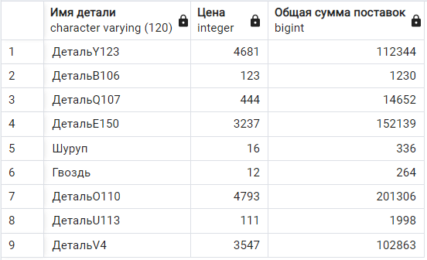

Рис. 37 – Выборка деталей с ценой ниже средней

Список деталей с максимальной ценой:

SELECT

detail_name AS "Имя детали",

detail_price AS "Цена",

SUM(supplies.supplies_quantity * details.detail_price) AS "Общая сумма поставок"

FROM details

INNER JOIN supplies ON supplies.id_detail = details.id_detail

INNER JOIN details ON details.id_detail = supplies.id_detail

GROUP BY detail_name, detail_price

HAVING (details.detail_price = (SELECT MAX(details.detail_price) FROM details))

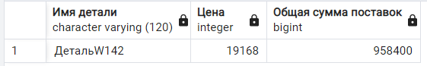

Рис. 38 – Выборка деталей с максимальной ценой

Список деталей с минимальной ценой:

SELECT

detail_name AS "Имя детали",

detail_price AS "Цена",

SUM(supplies.supplies_quantity * details.detail_price) AS "Общая сумма поставок"

FROM details

INNER JOIN supplies ON supplies.id_detail = details.id_detail

INNER JOIN details ON details.id_detail = supplies.id_detail

GROUP BY detail_name, detail_price

HAVING (details.detail_price = (SELECT MIN(details.detail_price) FROM details))

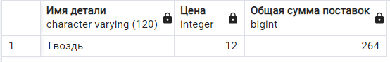

Рис. 39 – Выборка деталей с минимальной ценой

1. Список всех проектов, список проектов с бюджетом не ниже/не выше среднего, список проектов с максимальным/минимальным бюджетом – с указанием общей суммы поставок по данному проекту (непременное условие для всех списков).

Список всех проектов:

SELECT

project_name AS "Название проекта",

cities.city_name AS "Город",

address AS "Адрес",

budget AS "Бюджет",

SUM(supplies.supplies_quantity * details.detail_price) AS "Общая сумма поставок"

FROM projects

INNER JOIN cities ON cities.id_city = projects.id_city

INNER JOIN supplies ON supplies.id_project = projects.id_project

INNER JOIN details ON details.id_detail = supplies.id_detail

GROUP BY project_name, cities.city_name, address, budget

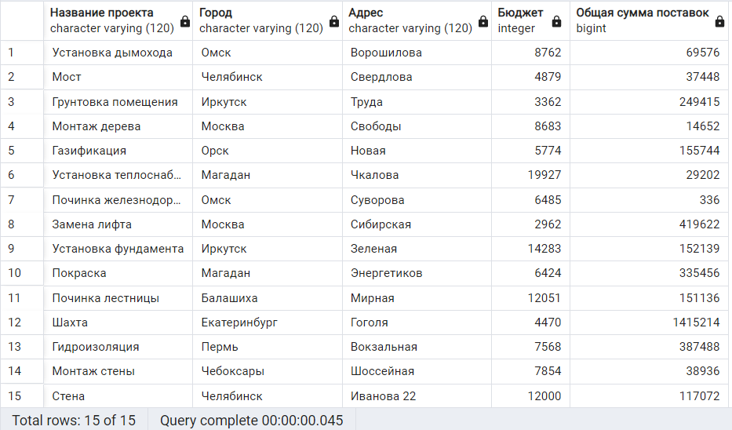

Рис. – Выборка всех проектов

Список проектов с минимальным бюджетом:

SELECT

project_name AS "Название проекта",

budget AS "Бюджет",

SUM(supplies.supplies_quantity * details.detail_price) AS "Общая сумма поставок"

FROM projects

INNER JOIN supplies ON supplies.id_project = projects.id_project

INNER JOIN details ON details.id_detail = supplies.id_detail

GROUP BY project_name, budget

HAVING (projects.budget = (SELECT MIN(projects.budget) FROM projects))

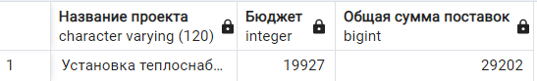

Рис. 41 – Выборка проектов с минимальным бюджетом

Список проектов с максимальным бюджетом:

SELECT

project_name AS "Название проекта",

budget AS "Бюджет",

SUM(supplies.supplies_quantity * details.detail_price) AS "Общая сумма поставок"

FROM projects

INNER JOIN supplies ON supplies.id_project = projects. id_project

INNER JOIN details ON details.id_detail = supplies.id_detail

GROUP BY project_name, budget

HAVING (projects.budget = (SELECT MAX(projects.budget) FROM projects))

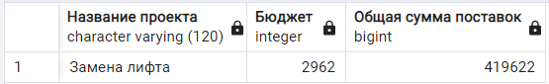

Рис. – Выборка проектов с максимальным бюджетом

Список проектов с ценой выше средней:

SELECT

project_name AS "Название проекта",

budget AS "Бюджет",

SUM(supplies.supplies_quantity * details.detail_price) AS "Общая сумма поставок"

FROM projects

INNER JOIN supplies ON supplies.id_project = projects.id_project

INNER JOIN details ON details.id_detail = supplies.id_detail

GROUP BY project_name, budget

HAVING (projects.budget > (SELECT AVG(projects.budget) FROM projects))

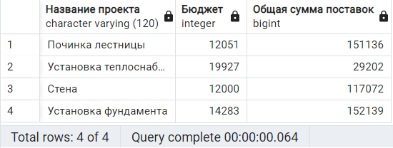

Рис. 43 – Выборка проектов с ценой выше среднего

Список проектов с ценой ниже средней:

SELECT

project_name AS "Название проекта",

budget AS "Бюджет",

SUM(supplies.supplies_quantity * details.detail_price) AS "Общая сумма поставок"

FROM projects

INNER JOIN supplies ON supplies.id_project = projects.id_project

INNER JOIN details ON details.id_detail = supplies.id_detail

GROUP BY project_name, budget

HAVING (projects.budget < (SELECT AVG(projects.budget) FROM projects))

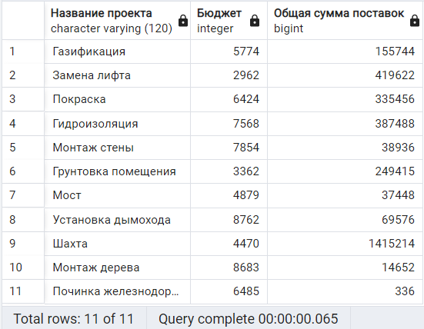

Рис. 44 – Выборка проектов с ценой ниже среднего

1. Сумма всех поставок, сумма поставок дорогих деталей, сумма поставок дешевых деталей, сумма поставок от надежных поставщиков, сумма поставок от ненадежных поставщиков, сумма поставок от заданного поставщика.

Сумма всех поставок:

SELECT

SUM(supplies.supplies_quantity) AS "Сумма всех поставок"

FROM supplies

INNER JOIN details ON details.id_detail = supplies.id_detail

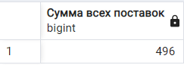

Рис. 45 – Сумма всех поставок

Сумма всех поставок дорогих деталей:

SELECT

SUM(supplies.supplies_quantity) AS "Сумма всех поставок"

FROM supplies

INNER JOIN details ON details.id_detail = supplies.id_detail

WHERE details.detail_price >= 1000

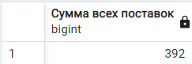

Рис. 46 – Сумма всех поставок дорогих деталей

Сумма всех поставок дешевых деталей:

SELECT

SUM(supplies.supplies_quantity) AS "Сумма всех поставок"

FROM supplies

INNER JOIN details ON details.id_detail = supplies.id_detail

WHERE details.detail_price < 1000

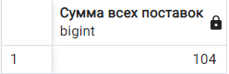

Рис. 47 – Сумма всех поставок дешевых деталей

Сумма всех поставок от надежных поставщиков:

SELECT

SUM(supplies.supplies_quantity) AS "Сумма всех поставок"

FROM supplies

INNER JOIN providers ON providers.id_provider = supplies.id_provider

WHERE providers.provider_rating >= 6

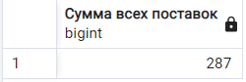

Рис. 48 – Сумма всех поставок надежных поставщиков

Сумма всех поставок от ненадежных поставщиков:

SELECT

SUM(supplies.supplies_quantity) AS "Сумма всех поставок"

FROM supplies

INNER JOIN providers ON providers.id_provider = supplies.id_provider

WHERE providers.provider_rating < 6

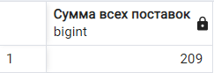

Рис. 49 – Сумма всех поставок ненадежных поставщиков

Сумма всех поставок от заданного поставщика:

SELECT

SUM(supplies.supplies_quantity) AS "Сумма всех поставок"

FROM supplies

INNER JOIN providers ON providers.id_provider = supplies.id_provider

WHERE providers.provider_name = 'Юнипро'

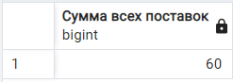

Рис. 50 – Сумма всех поставок заданного поставщика

# 5. Определение ограничений безопасности данных. Разработка триггеров